**Мастер класс сухое валяние**

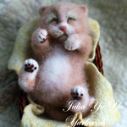Мастер класс сухое валяние - игрушка. Автор: Юлия Юркевич, Санкт - Петербург. Очень подробный и понятный мастер класс по сухому валянию иглами. У вас получится замечательный котенеок.

[Читать дальше...](http://www.myfelting.com/index.php?route=information/information&path=7&information_id=32)

Материалы и инструменты, которые нам понадобятся для сухого валяния игрушки:

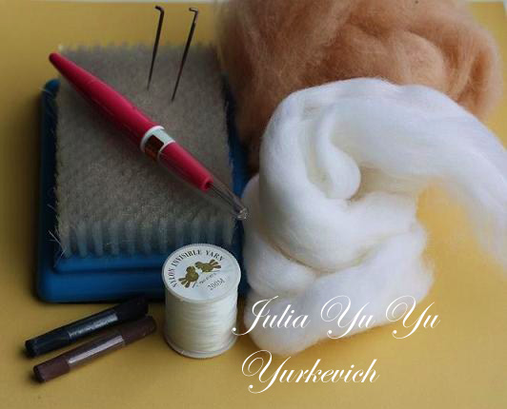

Шерсть для валяния - гребенная лента (топс) белая -полутонкая, кардочесанная шерсть бежевого цвета, щетка для валяния или подложка (можно использовать поролоновую губку для мытья машины), иглы для валяния -толстая, тонкая и обратная (для ускорения процесса можно воспользоваться специальным держателем на три иглы), моно-нить для усиков, пастель художественная для тонировки, кисть плоская.

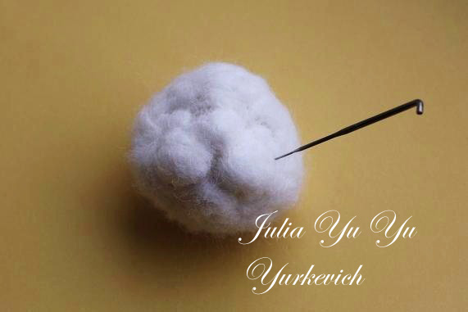

Из гребенной ленты формируем шарик для головы. Для этого отщипываем нужное количество шерсти от ленты вручную, не применяя ножницы. Это важно, поскольтку при использовании ножниц получается грубый край, который потом тружно равномерно распределить в изделии. Первичное уваливание шерсти производим с помощью толстой иглы для валяния. Важно! Игла должна входить глубоко,чтобы игрушка была хорошо провалена на всю глубину изделия, не только снаружи. Намечаем глазницы,носик и щечки. Если в каких - то местах шести не хватает - добираем нужный объем, путем докладывания комочков шерсти.

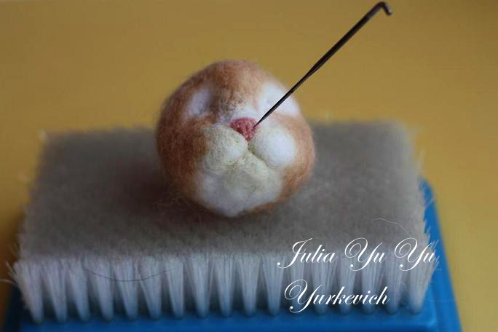

Когда голова приняла нужную форму, накладываем сверху бежевую шерсть - кардочес, добиваясь необходимого цвета. Следите за тем, чтобы слой кардочеса был достаточно тонким и не менял форму головки. Как только игла начала входить с усилием, берем более тонкую иглу для валяния, иначе толстая игла сломается. Когда игрушка сваляна достаточно плотно, не сминается при сдавливании пальцами, можно привалять носик, сформировать ноздри. В складки глаз можно привалять волокна шерсти более темного оттенка, либо затонировать пастелью.

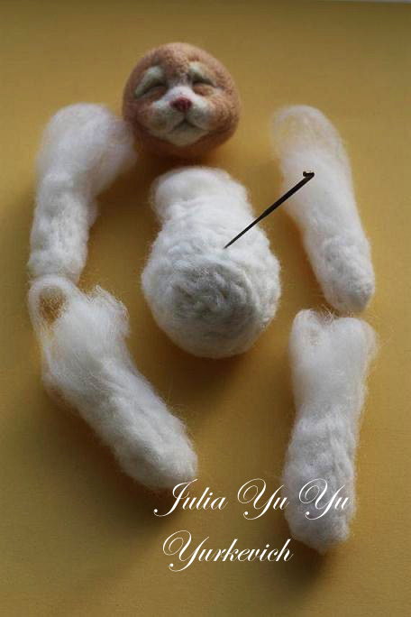

Теперь приступаем к формированию тела и лапок. Из белой шерсти валяем детали. Для парных деталей лучше сразу брать одинаковое количество шерсти, поскольку потом сложно будет получить одинаковые по размеру детали. Уваливаем шерсть плотно, протыкая иглы глубоко. С той стороны, которой лапка крепится к туловищу оставляем "юбочку" - незавалянную часть шерсти, она нужна для приваливания деталей к туловищу игрушки. Также, юбочку оставляем на теле в месте, где тело будем соединять с головаой. Чтобы придать лапкам нужный изгиб - сгибаем их и проваливаем иглами до тех пор, пока лапка не начинает держать форму.

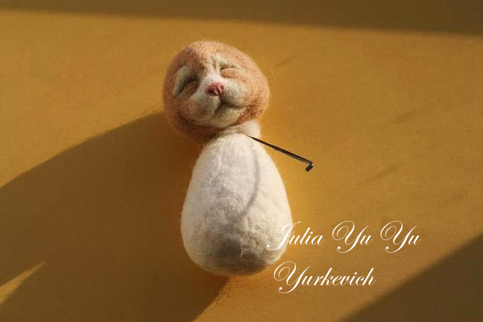

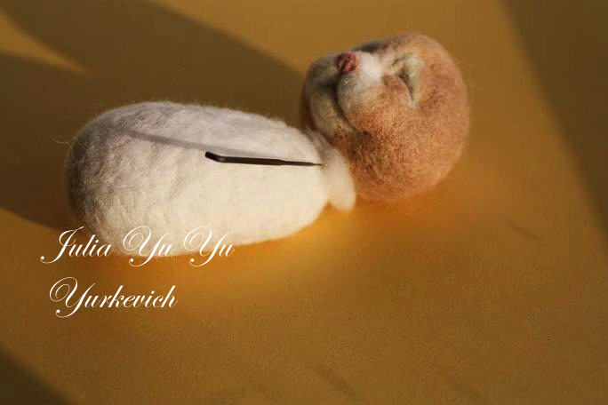

Приваливаем тело и голову. Для этого расправляем "юбочку", которая оставалась на теле равномерно вокруг головы и тщательно проходим иглами.

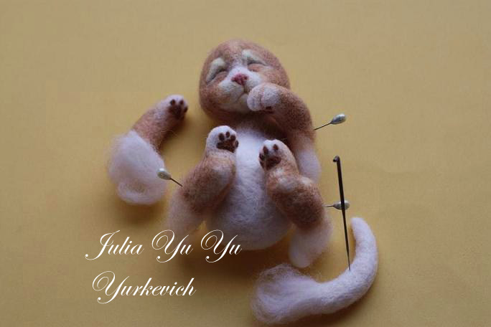

Примеряем лапки к туловищу, находим им нужное место, можно пользоваться булавками. Когда вы увидите, что все на своем месте, приваливайте детали иглами. Следите, чтобы игла при валянии проходила достаточно глубоко, детали после приваливания должны держаться крепко, не болтаться

На лапках делаем подушечки-приваливаем небольшое количество шерсти более темного цвета.Формируем и приваливаем хвостик.

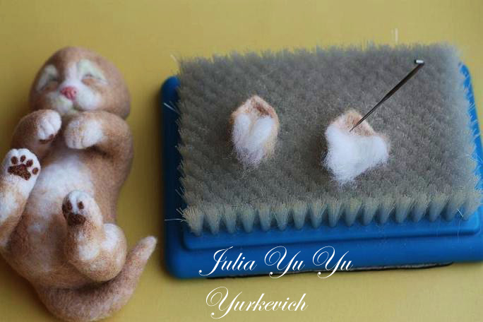

Также,  как и лапки, формируем ушки и приваливаем к голове. Для ушей берем опять одинаковое количество шерсти,при помощи иголочки придаем нужную нам форму,хорошо проваливая со всех сторон,кроме того края,который будем приваливать к голове.

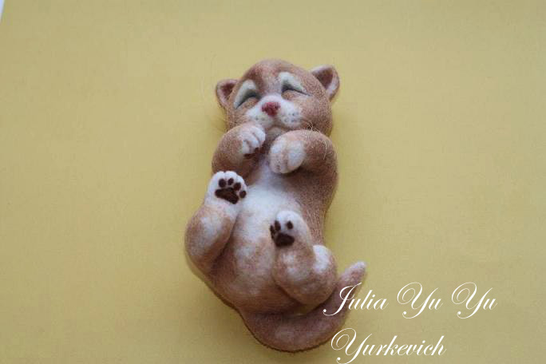

При помощи иглы и моно-нити вшиваем усики нашему котенку.Если вы захотите придать большую выразительность работе,то можно затонировать отдельные участки сухой пастелью.Для этого можно взять плоскую кисть и натертую в мелкий порошок пастель и затонировать углубления в ушках,между пальчиками,разрез глаз,подушечки на лапах,выделить ротик.Только рекомендую вам сразу большое количество пастели не брать,т.к.если вы «переборщите» излишек будет очень сложно удалить!Лучше действуйте неторопливо и при дневном свете.

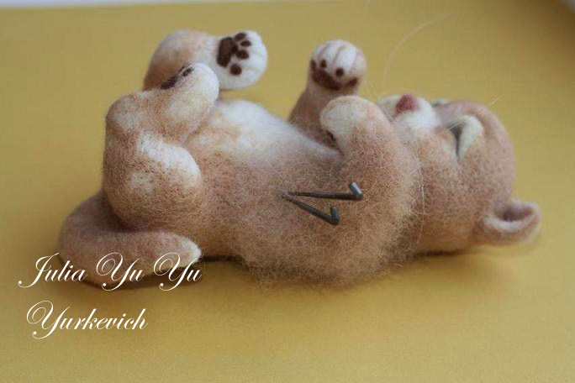

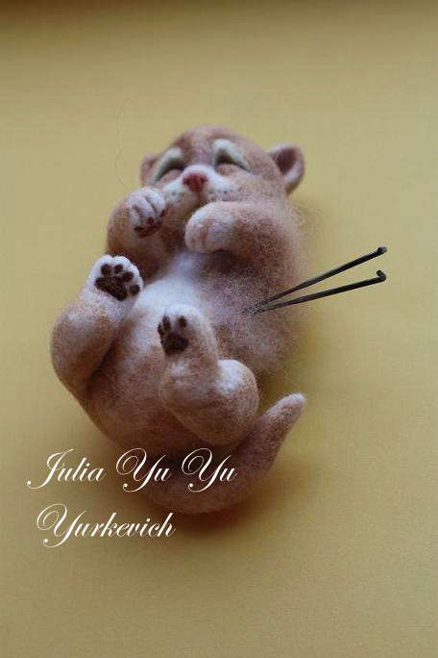

На этом этапе можно оставить вашего котика гладким,но тогда поверхность должна быть ровной,хорошо «выглаженной»,т.е.не иметь рытвин,а быть однородной.Этого можно добиться при помощи тонкой иглы(№40).Но,если вы хотите,чтобы ваш малыш стал мохнатеньким,тогда надо взять иглу с обратным ходом и постепенно двигаясь «омохнатить»всю игрушку.Я использую сразу две иглы,зажимая их между пальцами,для ускорения процесса.Для большей аккуратности можно потом воспользоваться ножницами и подстричь пряди

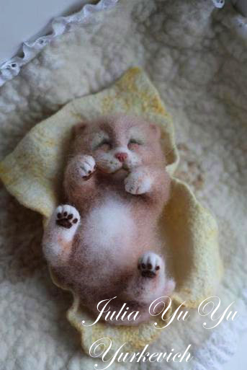

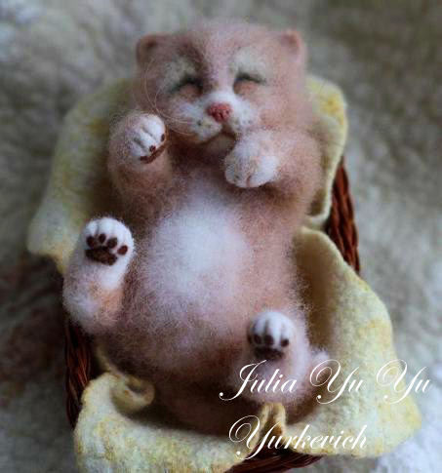

У нас получился замечательный котенок, которого мы с вами сваляли в технике сухого валяния. Желаю вам больших успехов в творчестве!